Nombre de la práctica | Creacion de Tapete de Sierpinski |  |  | No. | 1
Asignatura: | Graficacion. | Carrera: | Ingenieria en Sistemas Computacionales | Duración de la práctica (Hrs) | 4

Alumno: Joel Emmanuel De La Cruz Rodriguez.

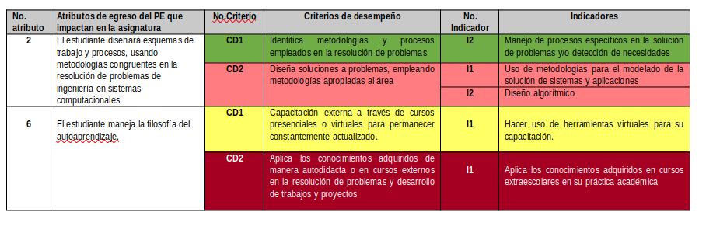
II. Lugar de realización de la práctica (laboratorio, taller, aula u otro):

III. Material empleado: Equipo de computo.

IV. Desarrollo de la práctica:

- Importacion de las bibliotecas.
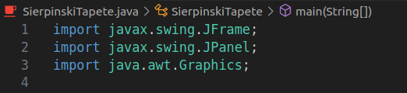

- Estas bibliotecas permiten crear una interfaz gráfica.
- JFrame: Proporciona una ventana.
- JPanel: Un panel que se puede añadir a la ventana y donde se dibujará el fractal.
- Graphics: Herramienta para dibujar formas como rectángulos, líneas, etc.

- Definición de la Clase SierpinskiTapete
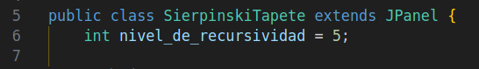

- SierpinskiTapete extiende JPanel, lo que le permite dibujar dentro de un panel.
- nivel_de_recursividad: Este valor controla cuántas veces se subdivide el tapete de Sierpinski. Cuanto mayor sea el valor, más detallado será el fractal.

- Método main: Crear la Ventana y el Panel
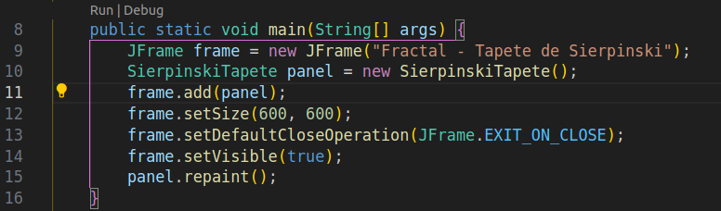
- Se crea una ventana (JFrame) con el título Fractal - Tapete de Sierpinski.
- Se instancia el panel SierpinskiTapete y se añade a la ventana.
- frame.setSize(600, 600): Establece el tamaño de la ventana en 600x600 píxeles.
- frame.setDefaultCloseOperation(JFrame.EXIT_ON_CLOSE): Cierra la aplicación cuando se hace clic en la "X" de la ventana.
- frame.setVisible(true): Hace visible la ventana.
- panel.repaint(): Fuerza la actualización del panel para asegurarse de que el fractal se dibuje correctamente al iniciar.

- Sobrescritura del Método paintComponent
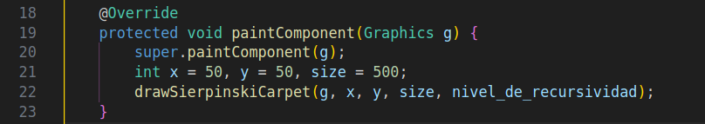
- paintComponent es el método que se llama automáticamente cuando es necesario dibujar el contenido del panel.
- super.paintComponent(g): Llama al método de la clase base para limpiar el fondo antes de dibujar.
- x = 50, y = 50, size = 500: Se establecen las coordenadas iniciales (x, y) para dibujar el fractal y el tamaño del cuadrado inicial de 500x500 píxeles.
- drawSierpinskiCarpet(g, x, y, size, nivel_de_recursividad): Llama al método que dibuja el fractal.

- Método Recursivo drawSierpinskiCarpet

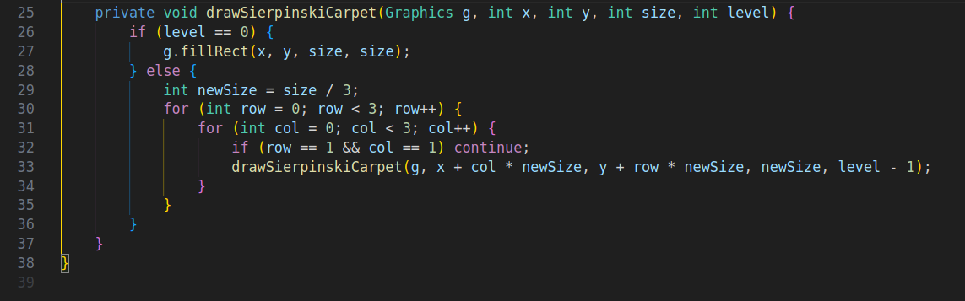

- Condición base (level == 0): Cuando el nivel de recursividad llega a 0, se dibuja un cuadrado lleno (fillRect) con las coordenadas (x, y) y el tamaño especificado.
- División en 9 subcuadrados: Cuando level > 0, se divide el cuadrado actual en 9 subcuadrados más pequeños (newSize = size / 3). El fractal se dibuja en 8 de los 9 subcuadrados, dejando el cuadrado central vacío.
Los bucles for (row = 0; row < 3) y for (col = 0; col < 3) recorren los 9 subcuadrados. Si el subcuadrado es el del centro (row == 1 && col == 1), se salta con continue.
Cada subcuadrado llama recursivamente al método drawSierpinskiCarpet con un tamaño reducido (newSize) y disminuyendo el nivel de recursividad en 1.

6. Resultado del codigo explicado..( Tapete de Sierpinski).

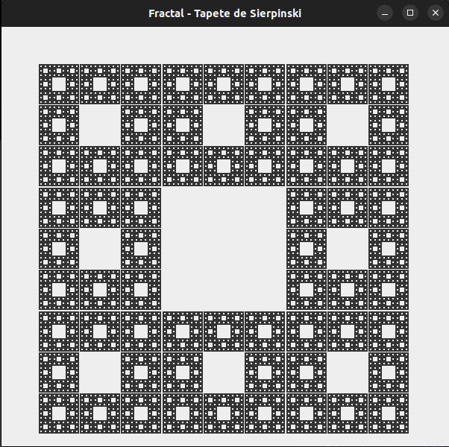

Conclusiones:
El **Tapete de Sierpinski** es un fractal que ejemplifica la autosemejanza, característica fundamental de los fractales, donde una estructura compleja se construye a partir de la repetición de un patrón simple. En este caso, la división recursiva de un cuadrado en nueve subcuadrados, dejando el central vacío, genera un patrón geométrico visualmente interesante que se repite a distintas escalas.

El código en Java utiliza recursividad para implementar este fractal, demostrando cómo conceptos matemáticos abstractos pueden traducirse en algoritmos eficientes y visualizaciones gráficas. La recursividad permite simplificar problemas complejos al dividirlos en partes más pequeñas, y es una técnica clave en el diseño de fractales. Además, este tipo de fractales tienen aplicaciones en áreas como el diseño gráfico, la simulación de patrones naturales y la compresión de imágenes. La construcción y visualización de fractales como el Tapete de Sierpinski no solo tiene un valor teórico, sino también práctico en diversas disciplinas.

